Міністерство освіти і науки України

Івано-Франківський національний технічний університет нафти і газу

Кафедра ІПЗ

Лабораторна робота №1

Тема: Налаштування робочого середовища

Виконав

ст. групи ІП-21-1

Гавадзин Арсен

перевірив

Гарасимів Т. Г.

Івано-Франківськ

2025

**Постановка задачі**

Провести повний цикл налаштування робочого пристрою. Список того, що повинен містити звіт:

* Знімки екрану командного рядка з командами запуску скрипта та його результату, а також процес роботи із git.
* Назва файлу зі скриптом – довільна, та у повідомленні яке ви будете виводити повинно містити ваше Прізвище та Імʼя.
* Посилання на ваш обліковий запис у GitHub. У вашому репозиторії повинна бути папка з даною лабораторною, що включає в себе звіт та скрипт.

**Хід роботи**

Після встановлення VS Code встановлюємо node.js:

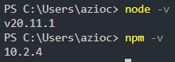

Створюємо у своїй папці файл test.js і додаємо йому повідомлення:



Запуск скрипта:

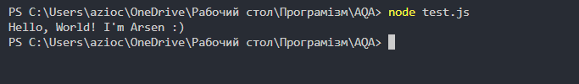

Встановлюємо Git та перевіряємо версію:

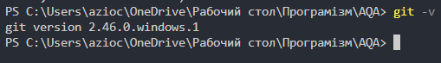

Ініціалізуємо репозиторій, робимо комміт і пушимо на віддалений репозиторій:

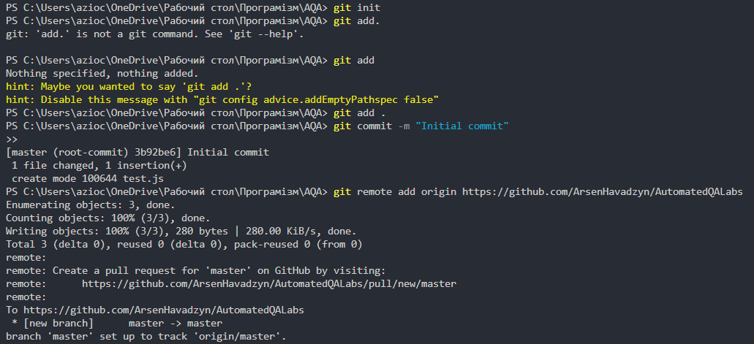

**Результат виконання роботи**

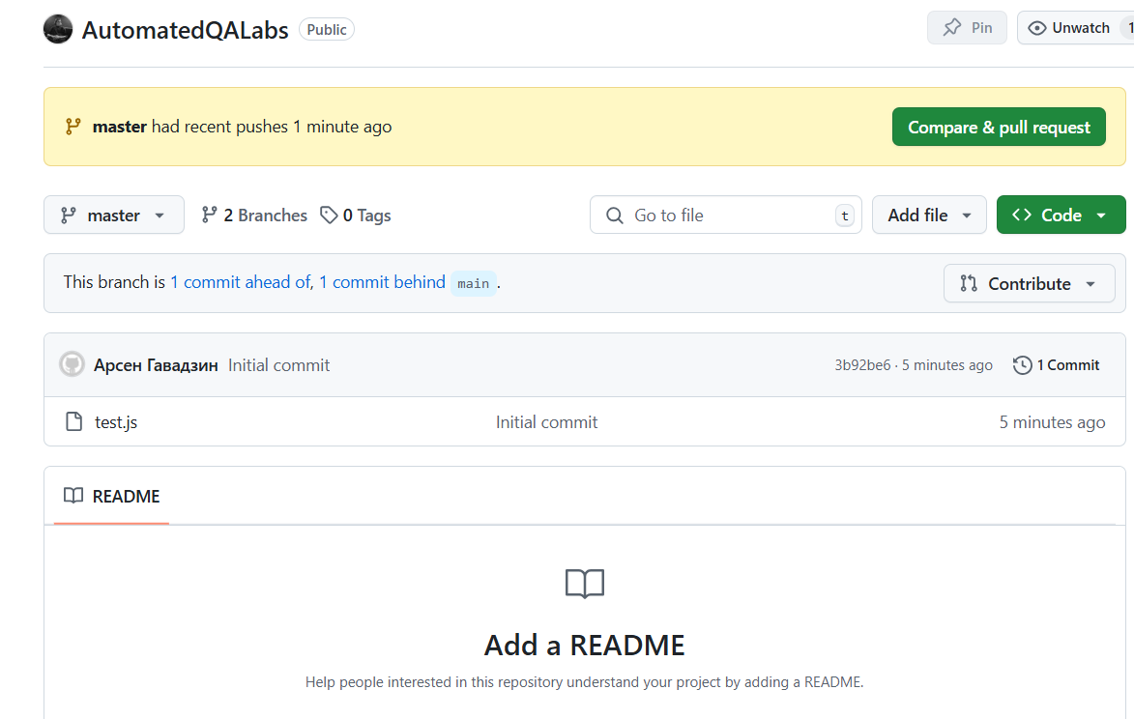

**Висновок:** У ході виконання даної роботи було встановлено VS Code, Node.js, Git та проведено певне ознайомлення з їхніми можливостями.